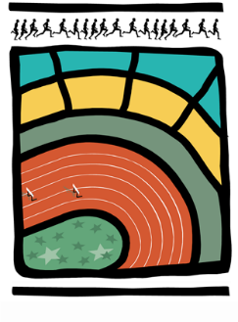

AVIS AUX CERCLES 2017 / N°17
LL/Ch. D/55 Bruxelles, le 18 mai 2017

1. Intercercles
1.1. Intercercles Masters / participation des étrangers
2. Communiqué de la lbfa
2.1. Fermeture des bureaux LBFA - vendredi 26 mai 2017
3. Communiqué DE LA DIRECTION TECHNIQUE
3.1. Match Interligues Scolaires - les critères de sélection

1. Intercercles
  - Intercercles Masters / participation des étrangers
Le Comité Directeur a décidé de ne pas imposer aux cercles la preuve de non-affiliation à une fédération étrangère des athlètes concernés.

- Communiqué de la lbfa

  - Fermeture des bureaux LBFA - vendredi 26 mai 2017
Veuillez noter que les bureaux de la LBFA seront fermés le vendredi 26 mai 2017.
- Communiqué DE LA DIRECTION TECHNIQUE

  - Match Interligues Scolaires - les critères de sélection
Vous trouverez, en pièce jointe, les critères de sélection pour le match Interligues Scolaires du 7 juillet 2017.

